

实用操作系统课程实验报告

|  |  |
| --- | --- |
| 实验名称： | 实验八  鸿蒙LiteOS-a内核移植——根文件系统制作 |
| 实验日期： | 2023-12-22 |
| 实验地点： | 文宣楼B313 |
|  | |
| 学号： | 33920212204567 |
| 姓名： | 任宇 |
| 专业年级： | 软工2021级 |
| 学年学期： | 2023-2024学年第一学期 |

1. 实验目的

* 进行鸿蒙LiteOS-a内核的根文件系统制作

1. 实验内容和步骤
2. 查看LiteOS-a内核是如何进行根文件系统的制作：

输入make help指令，查看make指令如何构建根文件系统，如图所示：

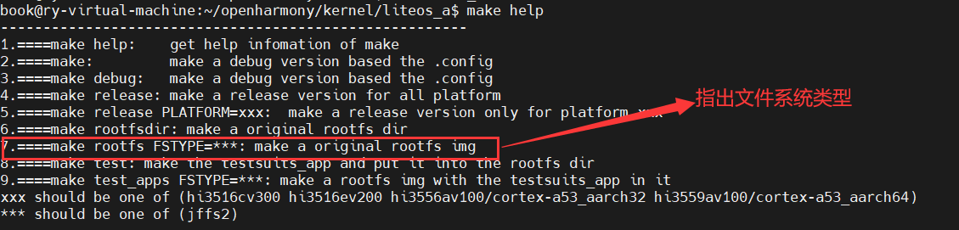

查看Makefile文件：

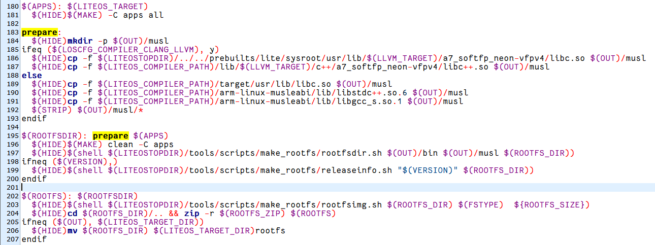

可见其prepare的过程为：首先创建目录，接着拷贝库文件。而prepare依赖于APPS，APPS会进入apps目录执行make all。在apps目录下有module.mk文件，其中定义了

* APP_SUBDIRS += shell
* APP_SUBDIRS += init

在make过程中会进入shell和init目录，执行make命令并编译shell程序和init程序。

1. 了解过程后，修改Makefile文件：

将文件系统类型由vfat改为jffs2：

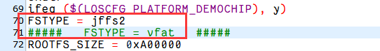

1. 修改rootfsimg.sh 脚本：

添加一个新的变量 ROOTFS_JFFS2，用来表示 JFFS2 文件系统的路径。接着修改 JFFS2 文件系统创建部分的代码：原先的脚本在创建 JFFS2 文件系统后，会将生成的文件系统镜像复制为 .jffs2 后缀的文件。而修改后的脚本使用 JFFS2 工具直接生成一个 .jffs2 后缀的文件系统镜像，而不再是复制生成。

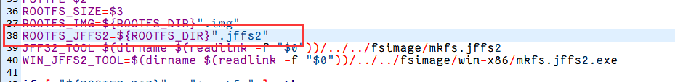

1. 制作rootfs，验证修改结果：

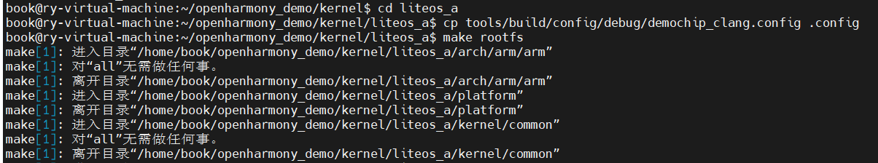

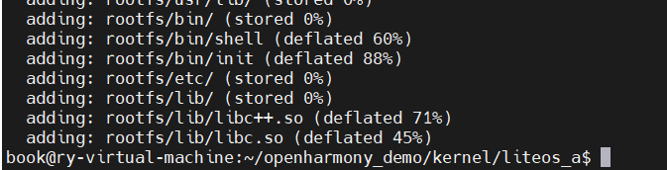

到out/demochip/目录下查看制作的rootfs文件，可以观察到rootfs.jffs2.bin文件被成功扩充：

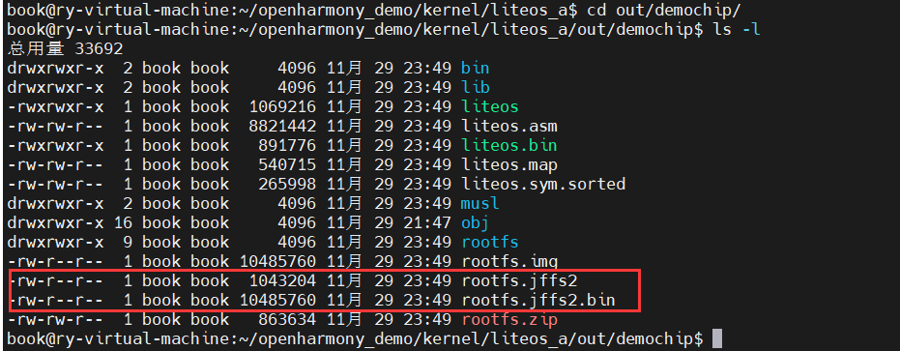

1. LiteOS-a中的init程序：

在LiteOS-a的内核中一共有两个init程序，分别为测试版本的init程序和正式版本的init程序。

对于测试版本的init程序，其源码位于kernel\liteos_a\apps\init\src\init.c文件，它只负责启动shell程序，并不读取配置文件：

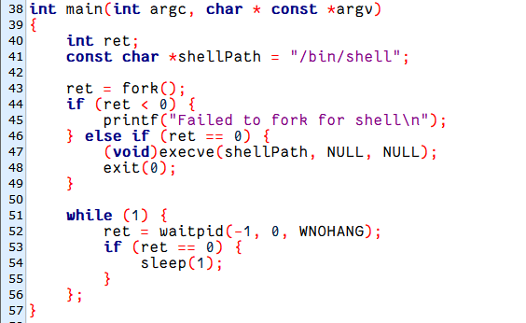

对于正式版本的init程序，其源码位于base\startup\services\init_lite\src\main.c文件中，其会根据配置文件init.cfg启动程序：

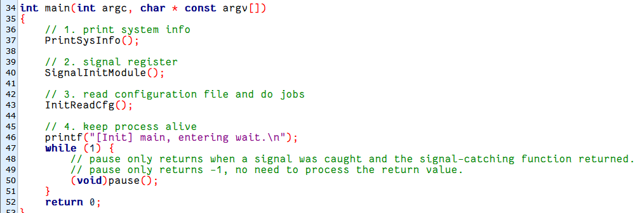

InitReadCfg函数会读取配置文件，并进行初始化，具体如图所示：

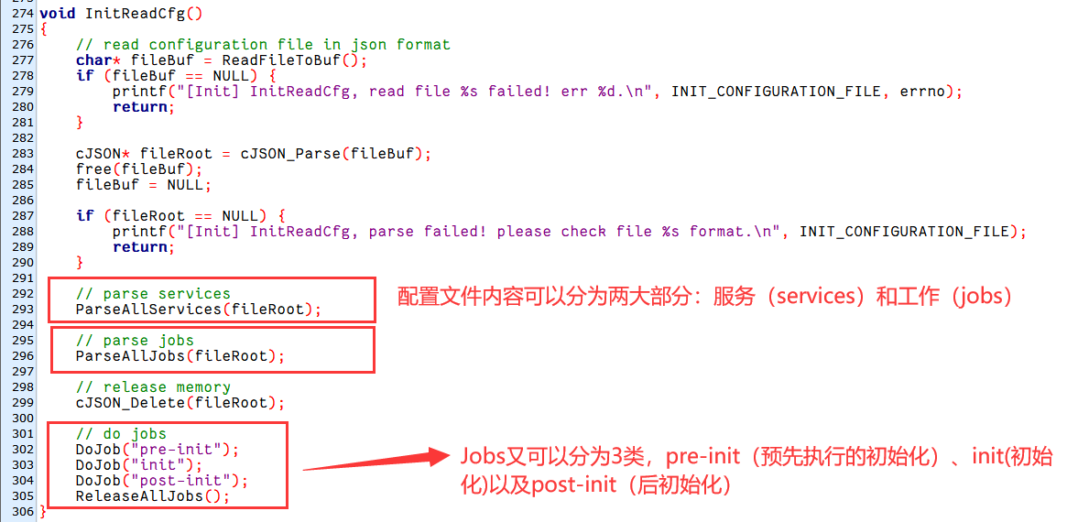

分析配置文件，以/vendor/huawei/camera/init_configs/init_liteos_a_3516dv300.cfg为例：

可以发现，Jobs部分主要包含一些命令，而Services部分则是对服务的定义，例如shell程序：

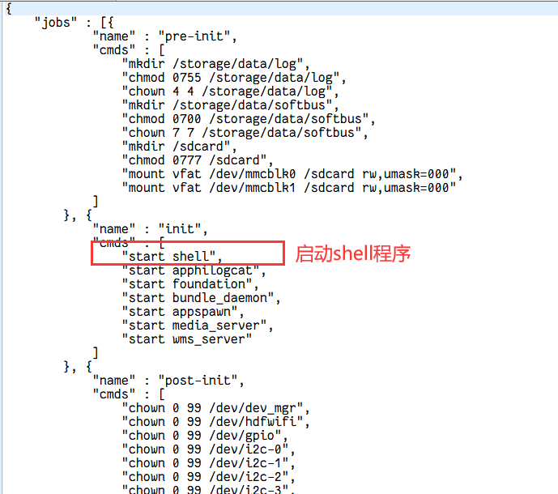

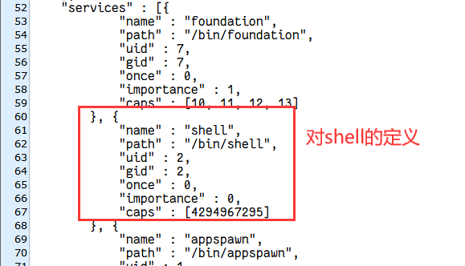

1. 实验总结

本次实验的主要目的是进行鸿蒙LiteOS-a内核的根文件系统制作。实验过程中，我首先了解了LiteOS-a内核构建根文件系统的方式，接着对相关的Makefile和脚本进行了修改，最后制作了rootfs并验证了修改结果。通过此次实验，我不仅掌握了LiteOS-a内核根文件系统的制作流程，还学习了如何通过修改Makefile和脚本来适应不同的文件系统需求。这对于理解操作系统的启动过程和文件系统的配置具有重要意义。

1. 遇到的困难及解决方法

无